Депутат Палаты представителей
Национального собрания Республики Беларусь восьмого созыва
по Барановичскому сельскому избирательному округу №7

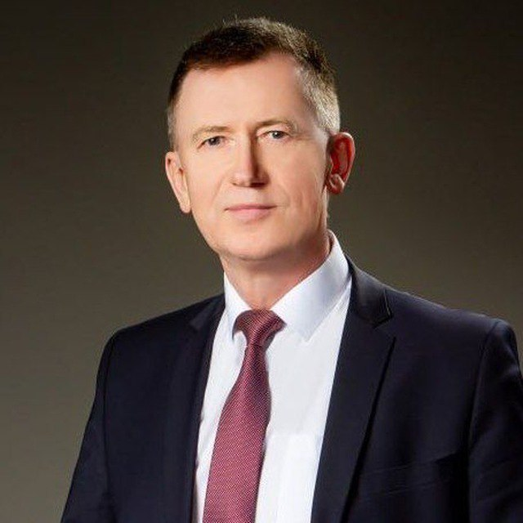 | Хлебович Георгий Евгеньевич, член Постоянной комиссии по труду и социальным вопросам.

Границы округа: Барановичский, Ляховичский, Ганцевичский районы.
Помощник депутата – Ефимович Лариса Владимировна.
Тел. 80163 65 48 89.

Депутат Брестского областного Совета депутатов
двадцать девятого созыва
по Ляховичскому избирательному округу № 20
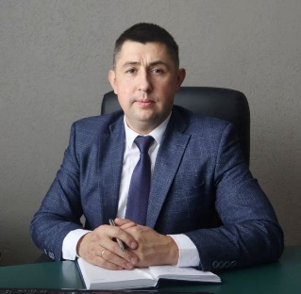 | Буйкевич Юрий Валентинович,  начальник Ляховичского районного отдела по чрезвычайным ситуациям  учреждения «Брестское областное управление МЧС Республики Беларусь».

Прием граждан и юридических лиц: первая среда месяца с 9.00 до 13.00 по адресу: г.Ляховичи, ул.Орловского, 12, Ляховичский районный отдел по чрезвычайным ситуациям.
Предварительная запись по телефону 6-23-10.

